# 贴花控件

**材质硬性要求：**材质域必须选择延迟贴花，并且混合模式必须选择透明

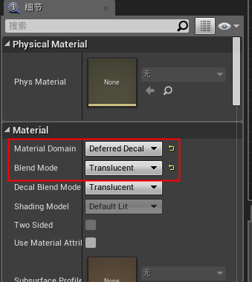

注意：贴花组件是朝着X轴喷射

# 参数表说明

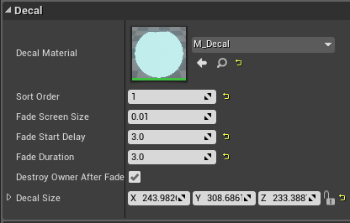

* Decal Material 贴花材质
* Sort Order 贴花渲染序列（当两个贴花出现堆叠，此值大的，渲染在最上层）
* Fade Screen Size 在屏幕上显示的尺寸占比多少是，淡入显示（1则表示完全占满屏幕是，才会淡入，0.5则表示占屏幕尺寸50%时即可淡入显示）
* Fade Start Delay 持续多久后淡出
* Fade Duration 淡出过程持续多久
* Destroy Owner After Fade 淡出场景后是否删除贴花组件的所有者
* Decal Size 决定了贴花的喷射大小 尺寸是方框的中心到边的尺寸

# 如何不受到贴花影响

勾选Mesh下的Render中的Recives Decals

